Министерство образования Республики Беларусь

Учреждение образования
БЕЛОРУССКИЙ ГОСУДАРСТВЕННЫЙ УНИВЕРСИТЕТ
ИНФОРМАТИКИ И РАДИОЭЛЕКТРОНИКИ
Факультет | компьютерного проектирования
Кафедра | инженерной психологии и эргономики
Дисциплина | базы данных  Отчет  по лабораторной работе №4 на тему:  «РЕАЛИЗАЦИЯ SQL-ЗАПРОСОВ НА ПРОСТУЮ ВЫБОРКУ ДАННЫХ»
Выполнил | Шидловская Я.В.  гр. 414301

Проверила: Воробей А.В.

Минск 2025
Цель работы: выполнить реализацию SQL-запросов на простую выборку данных.
Задание: выполнить создание простых запросов на выборку данных на языке SQL с использованием предложений SELECT, FROM (JOINS), WHERE и ORDER BY оператора SELECT. В работе также требуется рассмотреть использование скалярных функций.

Задание №1. Вывести список всех покупателей, отсортировать по фамилии.
SQL-запрос:
SELECT "id_покупателя", "ФИО", "Номер_телефона"
FROM "Покупатель"
ORDER BY "ФИО";

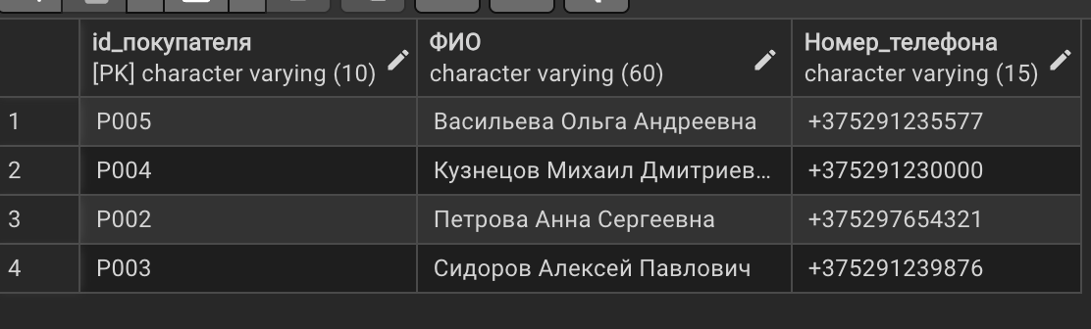
Рисунок 1 − работа SQL-запроса

Задание №2. Вывести все товары, у которых цена выше 20 000 руб., отсортировав результат по цене по убыванию.
SQL-запрос:

SELECT "id_товара", "Название", "Цена"

FROM "Товар"

WHERE "Цена" > 20000

ORDER BY "Цена" DESC;

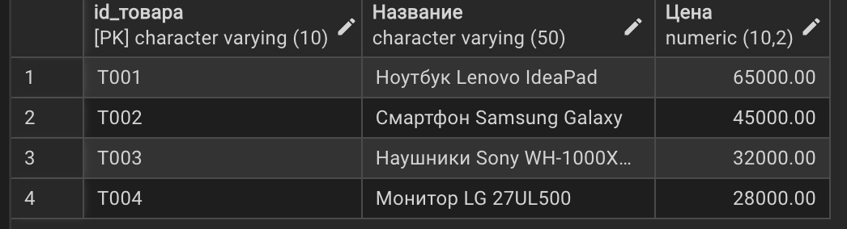

Рисунок 2 − работа SQL-запроса

Задание №3. Вывести список заказов со статусом «В обработке», указав их идентификаторы и дату заказа.

SQL-запрос:

SELECT "id_заказа", "Дата_заказа", "Статус_заказа"

FROM "Заказ"

WHERE "Статус_заказа" = 'В обработке';



Рисунок 3 − работа SQL-запроса

Задание №4. Вывести список заказов с указанием ФИО покупателя

SQL-запрос:
SELECT Z."id_заказа", P."ФИО", Z."Дата_заказа"
FROM "Заказ" Z
JOIN "Покупатель" P ON P."id_покупателя" = Z."id_покупателя"
ORDER BY Z."Дата_заказа";

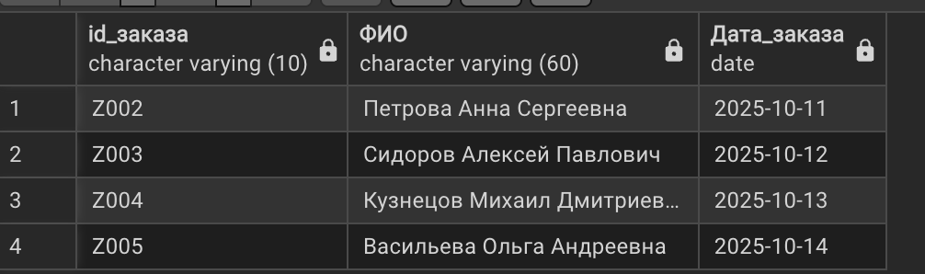

Рисунок 4 − работа SQL-запроса

Задание №5. Вывести перечень всех товаров и адреса складов, на которых они хранятся.

SQL-запрос:
SELECT T."Название", S."Адрес"
FROM "Товар" T
LEFT JOIN "Склад" S ON T."id_склада" = S."id_склада";
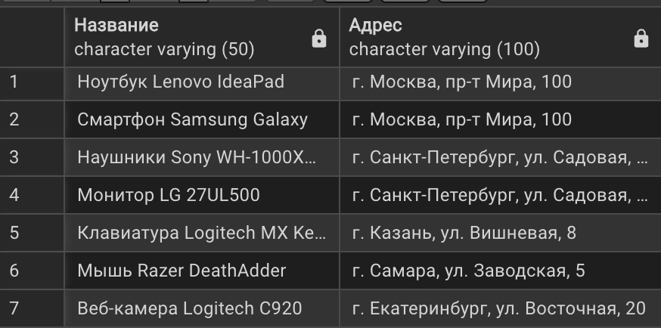

Рисунок 6 − работа SQL-запроса

Задание №6. Вывести заказы и сотрудников, которые их оформляли.

SQL-запрос:
SELECT Z."id_заказа", S."ФИО" AS сотрудник, Z."Статус_заказа"
FROM "Заказ" Z
JOIN "Сотрудник" S ON S."id_сотрудника" = Z."id_сотрудника";

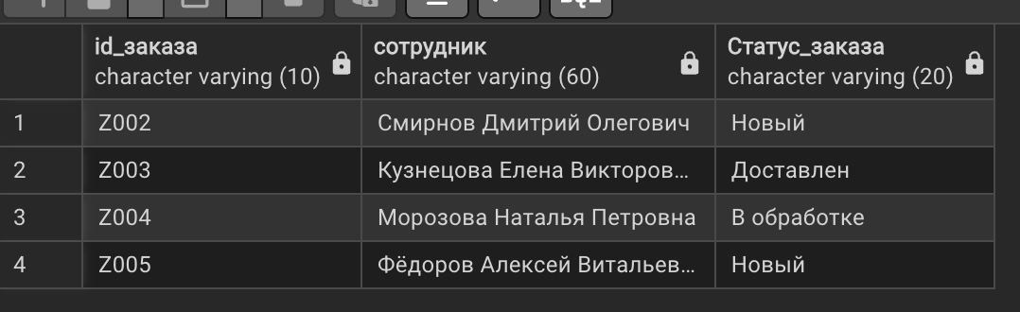Рисунок 6 − работа SQL-запроса

Задание №7. Вывести все товары, входящие в каждый заказ, указав название товара и его количество.

SQL-запрос:
SELECT ZT."id_заказа", T."Название", ZT."Количество"
FROM "Заказ_Товар" ZT
JOIN "Товар" T ON T."id_товара" = ZT."id_товара";
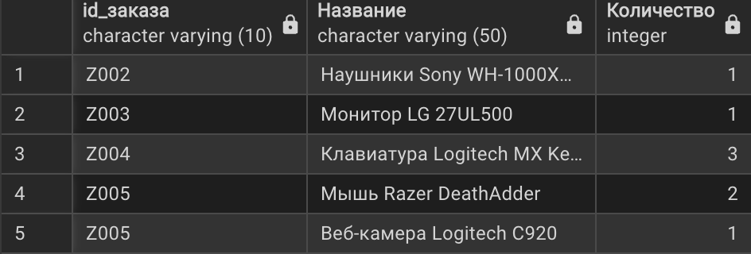

Рисунок 7 − работа SQL-запроса

Задание №8. Вывести данные о доставках, дата доставки которых позже 14 октября 2025 года.

SQL-запрос:
SELECT "id_доставки", "Дата_доставки"
FROM "Доставка"
WHERE "Дата_доставки" > '2025-10-14';
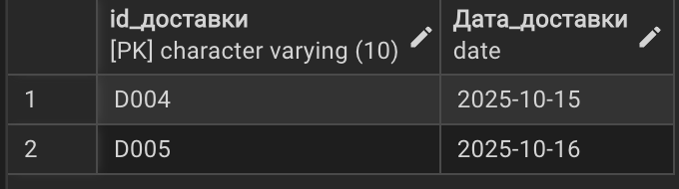

Рисунок 8 − работа SQL-запроса

Задание №9. Вывести сотрудников, чьи номера телефонов начинаются на +37529.

SQL-запрос:
SELECT "ФИО", "Номер_телефона"
FROM "Сотрудник"
WHERE "Номер_телефона" LIKE '+37529%';
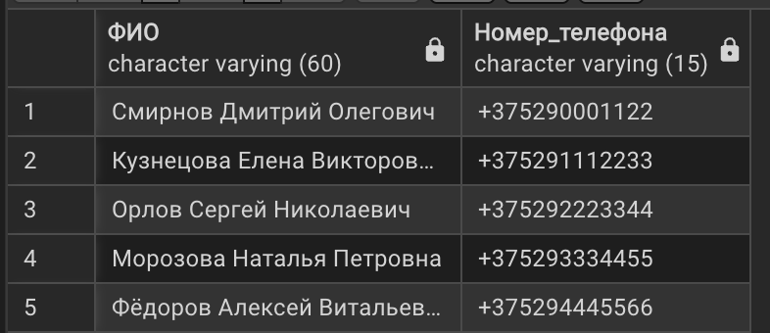

Рисунок 9 − работа SQL-запроса

Задание №10. Вывести список покупателей, преобразовав их ФИО к верхнему регистру.

SQL-запрос:
SELECT UPPER("ФИО") AS "ФИО_ВерхнийРегистр"
FROM "Покупатель";
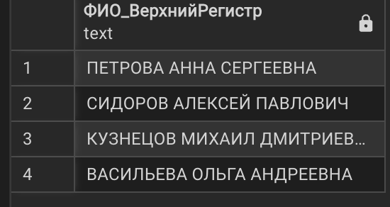

Рисунок 10 − работа SQL-запроса
Задание №11. Вывести покупателей и длину строки их адреса. Столбец должен называться «Длина адреса».

SQL-запрос:
SELECT "ФИО", LENGTH("Адрес") AS "Длина_адреса"
FROM "Покупатель";
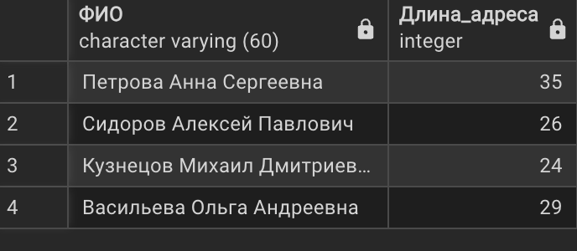

Рисунок 11 − работа SQL-запроса

Задание №12 Вывести информацию о товарах в виде объединённой строки «Название — Цена». Использовать функцию CONCAT.

SQL-запрос:
SELECT CONCAT("Название", ' — ', "Цена") AS "Информация"
FROM "Товар";
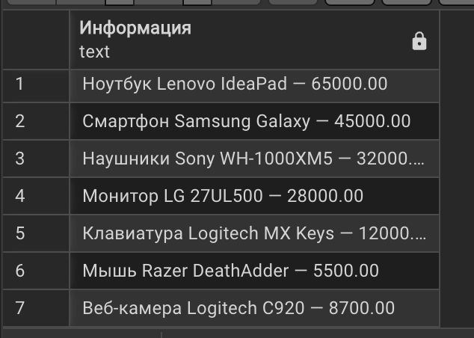

Рисунок 12 − работа SQL-запроса

Задание №13. Вывести заказы и соответствующие им данные о доставке: дату доставки и статус доставки.

SQL-запрос:
SELECT Z."id_заказа", D."Дата_доставки", D."Статус_доставки"
FROM "Заказ" Z
JOIN "Доставка" D ON Z."id_заказа" = D."id_заказа";
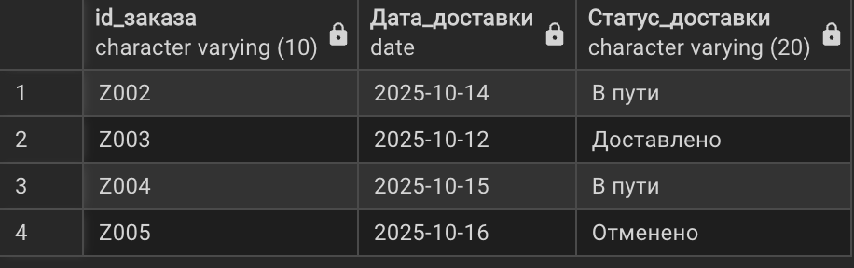

Рисунок 13 − работа SQL-запроса

Задание №14. Вывести список складов с фамилиями и именами сотрудников, ответственных за них.

SQL-запрос:
SELECT S."Номер_склада", S."Адрес", E."ФИО" AS "Сотрудник"
FROM "Склад" S
LEFT JOIN "Сотрудник" E ON E."id_сотрудника" = S."Ответственный_сотрудник";

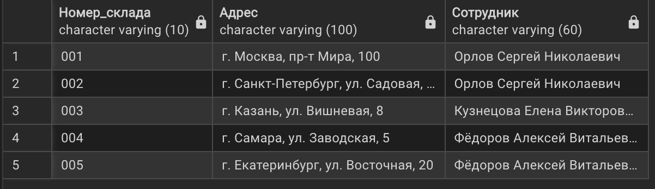

Рисунок 14 − работа SQL-запроса

Задание №15. Вывести заказы, оплаченные картой, вместе с названиями товаров, которые в них содержатся, и количеством каждого товара.

SQL-запрос:
SELECT Z."id_заказа", T."Название", ZT."Количество"
FROM "Заказ" Z
JOIN "Заказ_Товар" ZT ON Z."id_заказа" = ZT."id_заказа"
JOIN "Товар" T ON T."id_товара" = ZT."id_товара"
WHERE Z."Способ_оплаты" = 'Карта';

Рисунок 15 − работа SQL-запроса

